大家好，2019年11月19日，睡前消息44期，静静介绍新闻。

问：11月8日，新游戏《死亡搁浅》正式发售。这是一款末世生存游戏，主角扮演一名文明衰退时代的快递员，穿越荒野给幸存的文明社区带来希望。不到一周，国内的游戏论坛就传说这款游戏被中国玩家“玩坏了”，外国人背着包在野地爬行，中国玩家修路架桥，相互配合，携手制定一五计划，共同修建贯穿世界的高速公路。

中国人玩游戏的思路真的和外国人不一样吗？

[ 举 手 提 问 ] 据 说 死 亡 浅 被 玩 家 玩 成 了 一 五 计 划 ． “ 有 沿 有 买 了 游 戏 的 老 哥 来 证 实 一 下 啊 。 
群 圭 聊 天 说 ， 死 亡 袼 浅 游 戏 圭 已 经 地 速 公 了 · 巳 T 边 绿 区 0 ， 苈 了 卮 亍 100m 一 个 安 全 屋 甚 至 已 经 在 高 这 上 开 起 了 重 卡 ， 苒 没 苒 老 哥 莱 证 一 下 
在 201g 一 11 一 10 12 ： 10 修 
热 点 回 复 
[ 游 综 台 过 论 ] 
2013-11 ． 10 12 ： 02 



施工队里面有人已经买了这款游戏，我让95后玩家韦恩同学来解释。

大家好，我来分享一下游戏**经验**。作为玩家，我也看到了很多网络评论，说中国区的玩家不按常理出牌，积极发挥社会主义精神，团结互助修建基础设施，导致整个服务器到处都是安全屋和公路。本来设计者打算让玩家体会末日世界的人情冷漠，结果被我们玩成了大型科教片，宣传人类命运共同体精神。

A 岛 ． adnmb.com 
> > NO ． 21247519 
kGTllOB 5 ： 47 ： 1 8 
了 ， 太 爽 了 （ 。 v 。 ） 
eoUi7Fy 7 ： 02 ： 1 4 
N 住 21272465 
好 了 这 游 戏 香 疯 了 ， 米 尔 
人 都 是 活 雷 锋 ， 送 车 送 材 
料 。 有 了 大 家 一 起 修 的 高 
速 ， 这 送 快 递 直 接 变 拉 货 
No ． 21272654 
这 才 两 天 就 已 经 有 环 城 高 速 了 吗 ？ (' 、 ） 
TqxxdtA 8 ： 54 ： 26 
> > No ． 21272465 
kGT110B 5 ： 47 ： 18 
N 21273606 
显 示 图 片 好 了 这 游 戏 香 疯 了 ， 米 尔 人 都 是 活 雷 锋 ， 
送 车 送 材 料 。 有 了 大 家 一 起 修 的 高 速 ， 这 
等 下 等 下 
冰 气 城 还 不 够 你 们 难 道 还 要 在 美 洲 大 陆 搞 社 会 
主 义 建 设 ？ ！ ？ ！ 
102qHlf 9 ： 01 ： 37 
> > No ． 21272465 
kGT110B 5 ： 47 ： 18 
No ． 21273685 
显 示 图 片 好 了 这 游 戏 香 疯 了 ， 米 尔 人 都 是 活 雷 锋 ， 
送 车 送 材 料 。 有 了 大 家 一 起 修 的 高 速 ， 这 
还 是 社 会 主 义 好 啊 0 0 ） 丿 
u75AKt9 9 ： 41 ： 39 
> > No ． 21272465 
kGT110B 5 ： 47 ： 18 
No.21274296 
显 示 图 片 好 了 这 游 戏 香 疯 了 ， 米 尔 人 都 是 活 雷 锋 ， 
送 车 送 材 料 。 有 了 大 家 一 起 修 的 高 速 ， 这 
这 游 戏 是 为 村 村 通 代 言 嘛 ？ 
3BxCeSy 9 ： 42 ： 23 
> > No ． 21274296 
u75AKt9 9 ： 41 ： 39 
> > NO ． 21272465 
这 游 戏 是 为 村 村 通 代 言 嘛 ？ 
是 一 带 一 路 （ 。 v0 ） 
ansjeGP 9 ： 58 ： 22 
> > No ． 21274296 
u75AKt9 9 ： 41 ： 39 
> > No ． 21272465 
这 游 戏 是 为 村 村 通 代 言 嘛 ？ 
村 村 通 艹 （ 。 v0 ） 
MVrQsx1 10 ： 04 ： 35 
> > No ． 21274305 
3BxCeSy 9 ： 42 ： 23 
> > No ． 21274296 
是 一 带 一 路 （ 。 ） 
RkuMfxF 10 ： 07 ： 19 
> > No ． 21274716 
MVrQsx1 1 0 ： 04 ： 35 
> > No ． 21274305 
No ． 21274305 
N 21274618 
No ， 21274716 
No ． 21274780 
N 21275876 
（ 。 V0 ） 主 持 建 了 段 路 ， 一 觉 醒 来 多 了 
1 5000 + 赞 
Aw2xUV4 1 0 ： 58 ： 27 
> > No ． 21274780 
RkuMfxF 10 ： 07 ： 19 
> > NO ． 21274716 
（ · VO ） 主 持 建 了 段 路 ， 一 觉 醒 来 多 了 15000 + 赞 
在 bb 出 没 地 和 米 尔 人 营 地 修 储 存 箱 塞 满 武 器 （ 
Vo ） 一 觉 醒 来 点 赞 点 疯 了 
FcyC3XH 1 1 ： 1 5 ： 27 
No.21276254 
大 力 发 展 基 础 建 设 ， 互 帮 互 助 ， 一 带 一 路 ， 人 
类 命 运 共 同 体 ()o ） 丿 
意 识 形 态 整 起 来 
AjvlXDX 11 ： 20 ： 32 
N 21276371 
草 ， 这 游 戏 是 宣 传 人 类 命 运 共 同 体 吗 （ 。 VO ） 小 
岛 ， 你 好 强 大 ！ 

但是，还有不少中国玩家尊重事实，承认这个说法不符合实际，只是一个有传播力的网络段子。



我也是玩家之一，虽然还没有通关，但基本可以判断传言纯属编造。

**（江欣泽玩游戏）**

首先，《死亡搁浅》的核心玩法就是高效率送快递。修路也好，用更方便的滑索也好，都是设计者鼓励的玩法，也是**正常**玩家会做的事情。中国玩家按照主流游戏方式修建了高速公路，但外国玩家也不是受虐狂，不喜欢模拟爬山，不会凭空给自己加难度，所以大家的玩法都差不多。

其次，《死亡搁浅》不是一个典型网络游戏，和《魔兽世界》不一样，没有所有玩家同时在线的服务器。《死亡搁浅》的联机方式是**异步**社交，游戏里见不到别的玩家，只能看见一部分其他玩家修筑的设施。就算玩家之间有交流，也只能是默契下的共识，不可能有明确的组织和分工。

**（可以考虑一个同屏播放两个游戏的视频，左边《魔兽世界》玩家在城市里熙熙攘攘，右侧《死亡搁浅》玩家一个人在爬山。）**

而且，《死亡搁浅》的剧情需要分章节讲故事，不允许玩家在第一关就轻松完成大多数任务，所以来自其他玩家的帮助不多，进入游戏以后只能看见符合自己游戏进度的设施，而且数量也很少。不可能一开场就用上别人修的公路。

最后，这个游戏不存在根据国家划分的服务器，网络段子描述的中国区并不存在。随着游戏进度的推进，玩家的确可能看见其他玩家修建的公路，但这很可能是地球上任何一个国家的玩家建造的。

所以，说中国玩家的基建能力更强，以至于改变了游戏玩法，这是一个水平很低的民族主义神话，和传说中100年不坏的德国下水道没有区别，只是这一次中国人成了神话的主角。

是不是只有《死亡搁浅》才有这种游戏神话？

用游戏来吹嘘种族优越感的段子很多，比如前几年非常火的H1Z1红衣军传说，应该还有很多人记得。2017年一月份，有这样一篇文章：

全 世 界 的 喷 子 都 在 这 个 脏 游 戏 里 了 ， 老 外 不 会 说 中 
文 “ 草 你 吗 ” 简 直 就 没 法 活 
2017 一 01 一 15 1236 

文章主要内容是中国玩家涌入H1Z1，他们服装统一，训练有素，相互之间无条件合作，给习惯孤军奋战外国玩家狠狠上了一课。

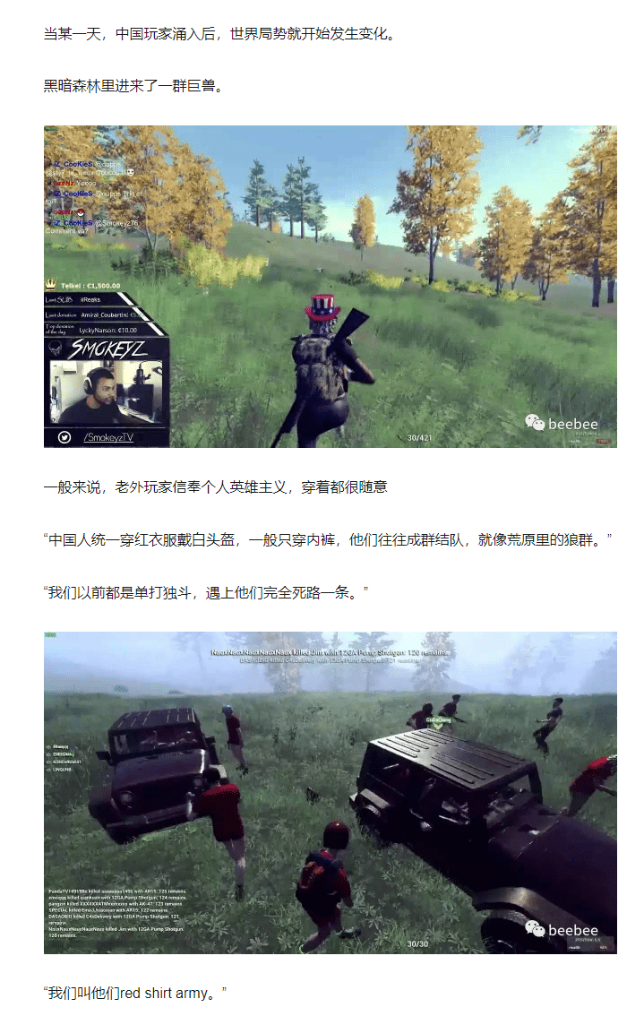

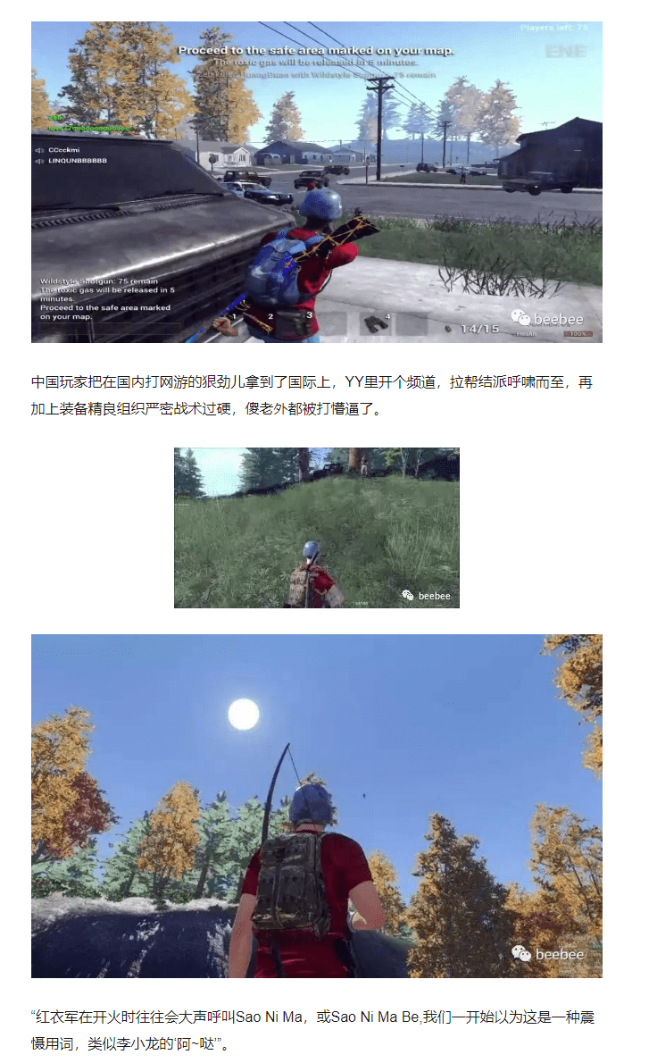

最后，外国玩家被迫学习中文，和中国玩家一起高喊China.No1才能够避免被第一时间打死的命运。

这篇文章很快被各个媒体转载，紧跟着出现了很多中外玩家互相高喊“国骂”的视频。

随着内容二次传播，H1Z1红衣军的传奇色彩越来越浓厚，比如说有人“发现”了红衣军的起源故事，是外国人玩家和中国玩家结盟，然后背信弃义，对中国玩家下黑手。于是愤怒的中国玩家穿上红衬衫，把整个服务器的外国人都收拾了一遍。

然而，在这篇爆款文章之前，这个游戏在中国并没有什么知名度，因为它根本没有中国服务器。中国玩家想登录游戏，需要用灰色地带的工具才行。直到这篇文章走红网络，大量主播为了吸引流量，才号召自己的粉丝穿上红衬衫，一起在游戏中屠杀外国人。

所以，所谓的红衣军一致对外，其实是先有神话，再有事实。而且这个事实并不美妙，因为H1Z1是生存类游戏，不允许预先组队。我在贴吧看到了一位老玩家对这件事情的评论，希望新玩家不要盲目跟风破坏游戏环境。

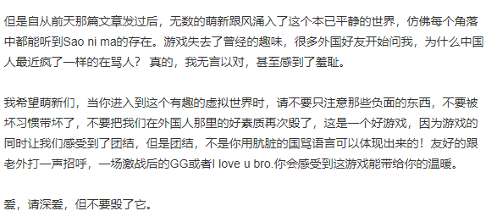

制造神话的产业，还产生了内部吃醋现象。在这篇文章发布的半个月前，还有另一个公众号写过一篇内容差不多的文章，标题几乎一样：《世界上最强的喷子们，全在这款网游里》。这个公众号粉丝不多，所以文章点击量也不高。



看到另外一篇文章走红后，原作者不甘心名气都被别人占了，主动联系很多游戏媒体来采访自己。记者发现，原作者自己根本就不玩游戏，写这篇文章的原因是恰好看到了两年前的旧视频，添油加醋变成文章。他写作的目的也简单，就是想写个爆款文然后赚钱。

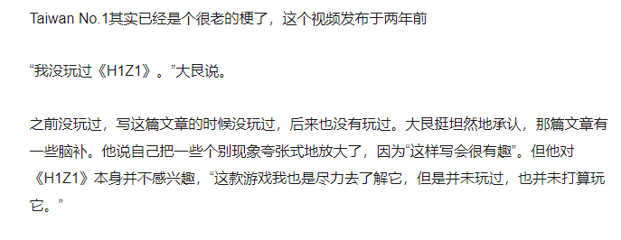

所以说，神话制造者甚至不一定是游戏玩家。

就在红衣军事件的两个月后，中国互联网上又出现了五菱宏光打坦克的神话。在一个玩家自由组装战车进行战斗的游戏里，中国玩家喜欢用五菱宏光形状的战车，战斗力比外国玩家精心设计的坦克更高。

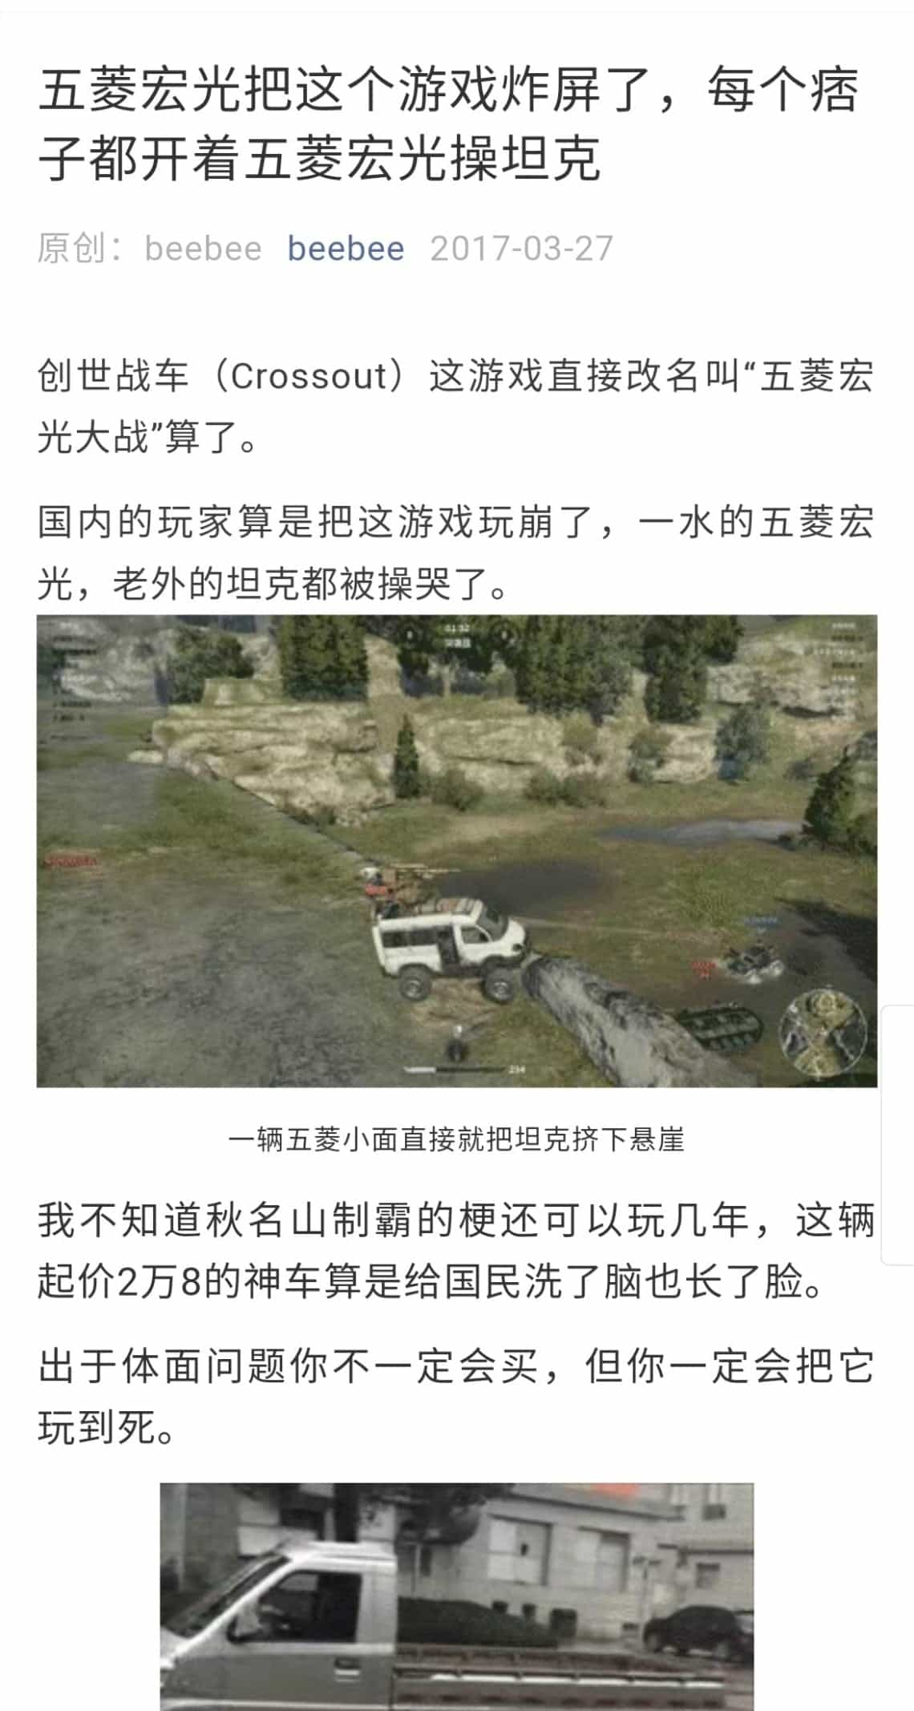

这个神话和红衣军事件非常相似，第一篇文章制造神话，然后一大批类似的文章跟风，甚至用的截图和视频素材都一样。更有趣的是，写出第一篇五菱宏光爆款文的公众号，就是发红衣军爆款文的公众号。

和红衣军一样，五菱宏光的神话也不靠谱。《创世战车》这个游戏虽然贴着自由设计战车的标签，但作为一个免费网游，外观只是哄人高兴的要素，掏钱买高等级配件才是真理。否则就算外观是一辆坦克，也打不过一辆三轮车。与其说是五菱宏光战胜了外国人设计的坦克，不如说中国玩家更喜欢烧钱烧时间。

游戏制作商虽然是俄国人，但显然也学到了中国互联网的营销套路。七月份的时候，制作商真的和五菱宏光合作了，再次花钱买了一大批大量软文来做宣传。那一阵子，B站几乎所有游戏UP主都在宣传这款游戏。



所以说，神话是可以批量生产的，只要在游戏中找出一个和中国精神靠点边的元素，再把这个元素夸张化，就能制造一篇中国玩家向外国玩家弘扬国威的好故事。最后为神话买单的还是消费者。

再往后，就是去年推出的《冰汽时代》。这是一款单机模拟经营游戏，故事的背景是暴风雪毁灭了人类文明，玩家扮演最后一群人类的管理者，需要合理安排人类的工作、休息、娱乐时间，同时收集尽可能多的资源，避免整个群体冻死饿死。

《冰汽时代》的本意是用极端环境强迫玩家做一些取舍，选择是否会为了社区安全，放弃短期的人道主义，比如强迫工人工作12个小时，雇佣童工，甚至处决影响稳定的反抗者，借此来模拟极权主义产生的过程。如果玩家为了胜利，动用了一些极权手段，游戏的结局会质问玩家：“虽然城市没有消亡，但这一切值得吗？”

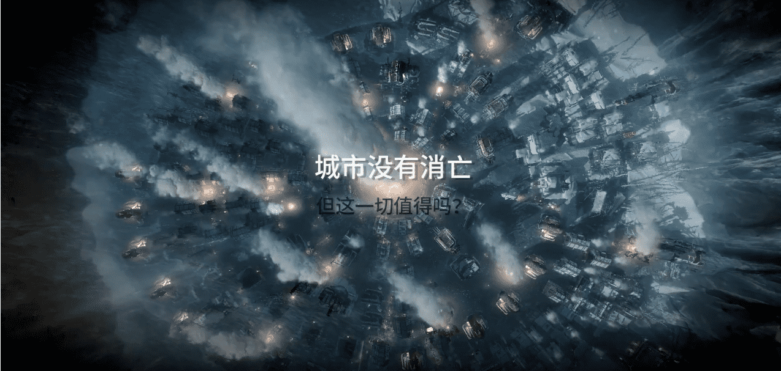

玩家的集体智慧永远要比制作者高，任何单机游戏都会被挖掘潜力，总结出一套轻松过关的策略。这本来是游戏上市后的正常规律。但是因为游戏结尾这句话，这款游戏很快被贴上了“白左”的标签，在中文互联网上成为了被嘲讽的对象。用套路过关，成了一部分玩家的政治宣言。



和《死亡搁浅》一样，很多自媒体写文章，嘲笑外国玩家被所谓的人道主义束缚了手脚，不像中国玩家那样有集体主义思想，快速发动大生产，解决资源贫瘠的问题。

中 国 玩 家 在 这 个 游 戏 里 教 会 了 这 群 禺 的 老 外 什 么 才 是 真 止 的 （ H INA NO ． 1 
0 BB 姬 为 游 戏 发 欢 涯 关 注 微 公 苁 号 ： BBÉ 
巅 近 有 一 游 戏 蒹 常 火 ， 它 不 疋 大 逃 杀 ， 也 不 是 MOBA ， 甚 至 都 不 是 联 机 游 戏 。 
它 LUFrostpunk, 你 可 以 叫 它 《 冰 霜 朋 克 》 ， 習 《 冰 汽 时 代 》 ， 正 一 个 末 日 题 材 的 经 营 类 （ 大 
概 ） 游 戏 。 
Frostpunk 
这 铲 0 U 
邕 上 最 一 喊 + 的 篋 埋 ． 0 硭 的 丿 、 民 里 到 0 
后 罡 朽 飞 孬 ． 櫬 坶 过 确 《 
牡 会 生 # 下 去 ？ 当 你 輊 的 · 会 髯 取 什 《 
《 ？ 在 《 凸 0 中 你 律 缢 色 ？ 
箜 同 24K ' ． 1 ， 83S 条 评 论 女 收 0 分 旱 ， 报 

这个话题的火爆，还引来了官方文化部门的注意，用来证明中国人或者中国制度的优越性，宣称我们拥有独特的务实精神。

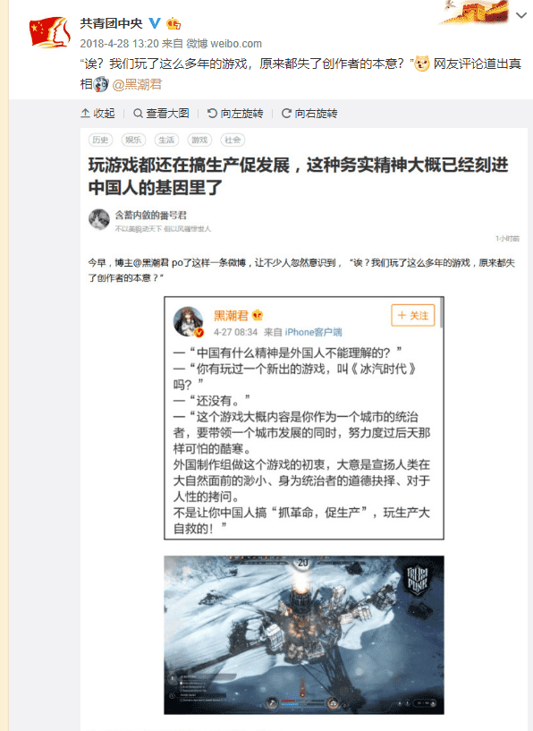

然而，作为一款末日经营游戏，不顾一切代价应付早期危机，本来就是这个游戏的正常玩法。制作商之所以在结尾设置那句反问，就是知道玩家会采用这些手段，当好一个独裁者。某些玩家能用更温和的政策通关，说明他们的技巧超出了游戏设定，和民族性没有任何关系。更何况，从Steam下的英文评论来看，外国玩家对于严酷的政策，比如雇佣童工，也没有多少心理负担。

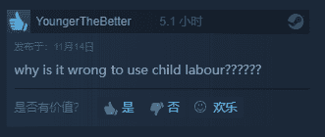

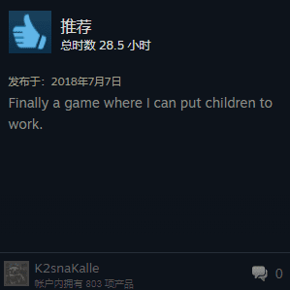

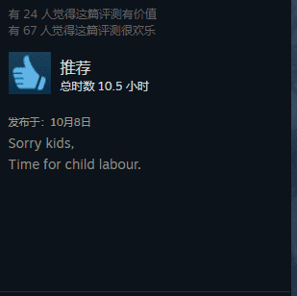

英文论坛上也有对于如何最快通关的讨论，也同样会对游戏结局那句“这一切是否值得”提出质疑。

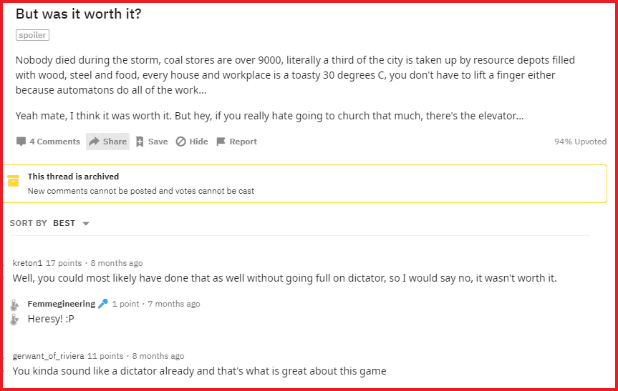

所以，过去十年大多数所谓中国玩家震惊外国人的案例，本质上都是营销段子。段子的作者或者是游戏运营商，或者是需要流量的自媒体。普通玩家自以为是神话的一部分，其实只是别人培养的韭菜。

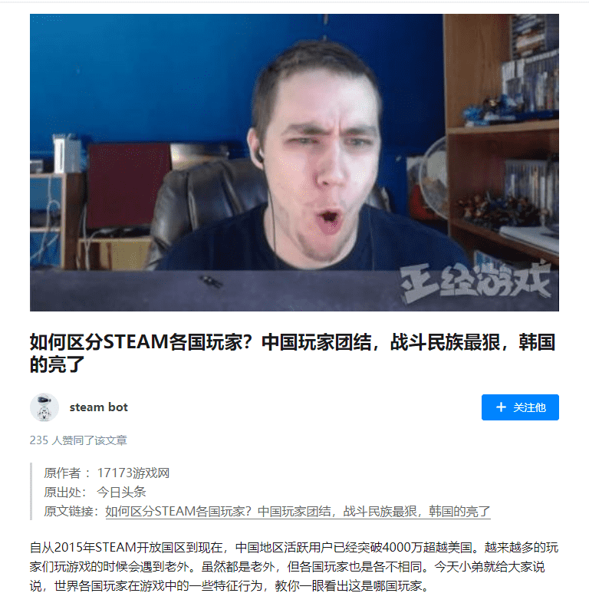

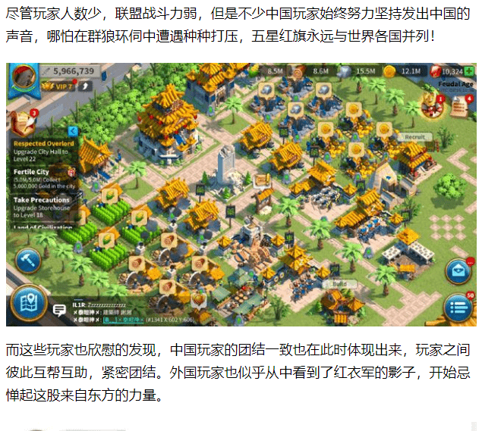

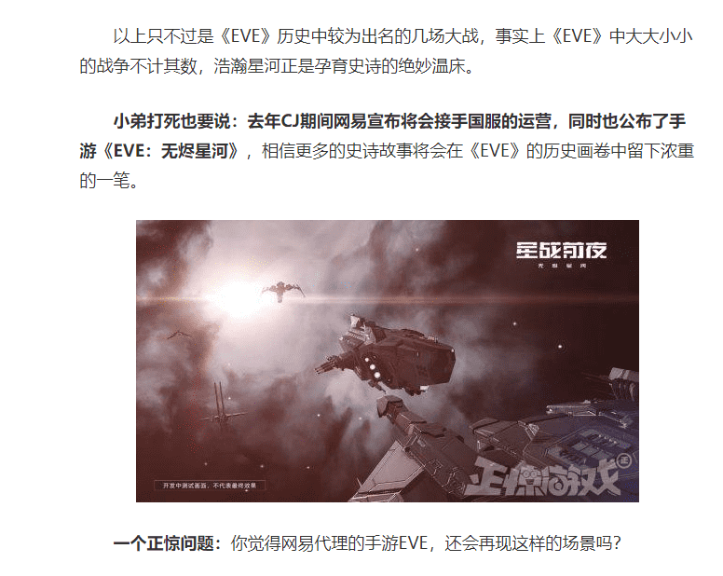

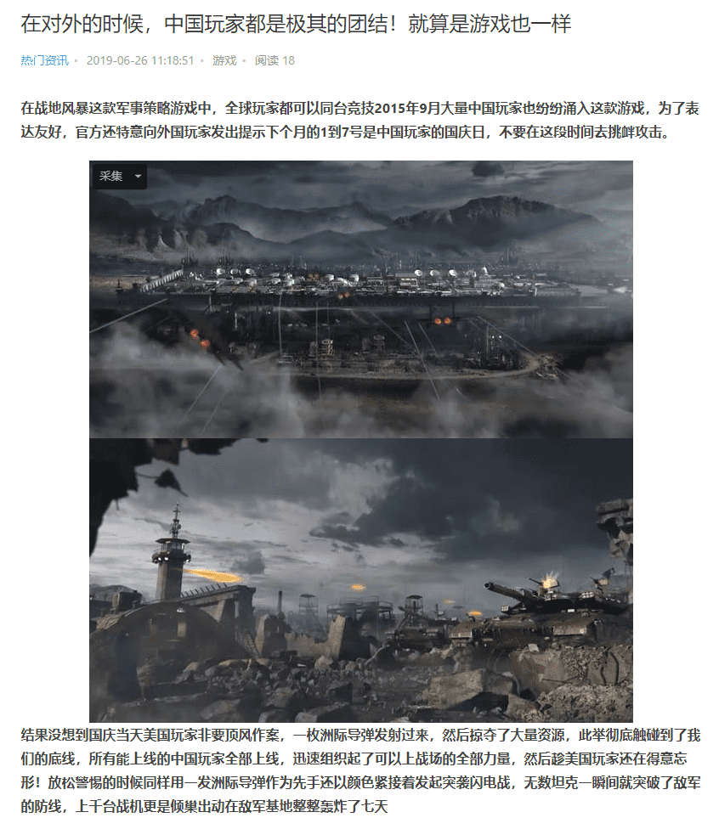

（换人）

义和团精神包含正反两面，反面是靠神话和谣言搞动员，盲目排外；正面是亲自投入反帝国主义运动。前面谈到这么多游戏神话，义和团的反面都占了，但只能在虚拟世界里当帝国主义，一点正面要素都没继承。这种廉价的商业段子，我觉得还是少一点好，这些年类似的东西已经太多了。



静静介绍下一个话题。

11月6日，日本媒体报道，在上月台风袭击日本时，10列新干线列车严重浸水，现在发现无法修复，只能全部报废，损失可能高达148亿日元，约合9.5亿元人民币。这个损失算大吗？

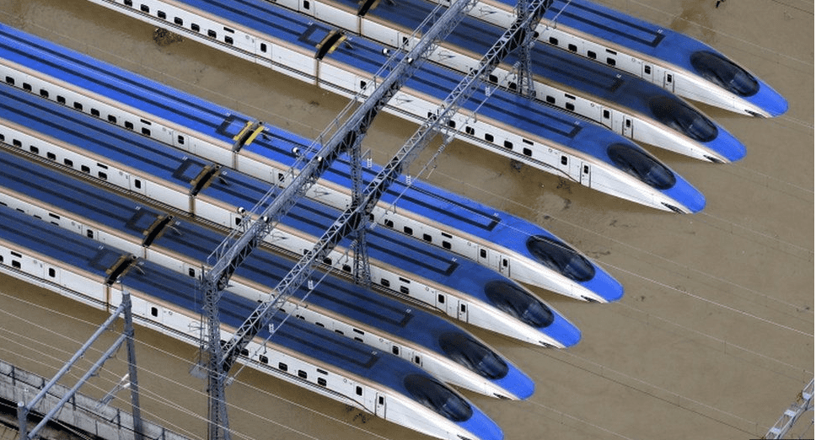

发生列车浸水事故的地方，是位于长野县的赤沼车站，这个车站是东日本铁路公司直属的列车中心，不是普通的车站。

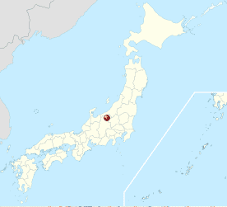

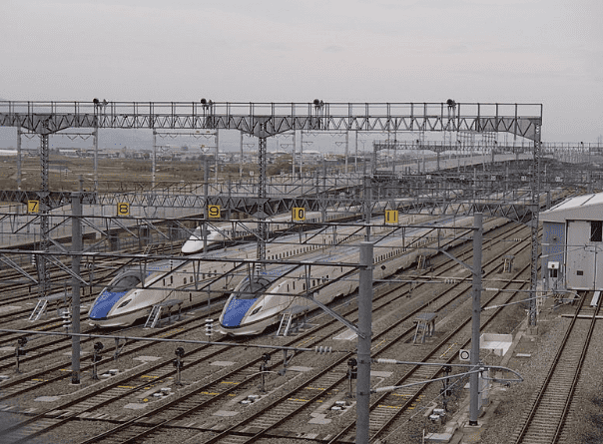

东日本铁路公司大概运营30辆列车，这一次浸水事故报废10辆，损失三分之一，对公司资产来说是一次重创，对旅客来说也非常不方便，列车时刻表肯定已经乱了。

火车自己可以开走，怎么会一次性被水淹没这么多？

首先，这次台风的影响的确很大，一般的台风半径500公里，这次800公里。中心附近最大风速65米/秒、是17级以上超强台风。虽然日本台风很多，但很多年轻人都没有见识过这么严重的台风。新干线开通也就是50多年，应付超级台风的经验并不多。

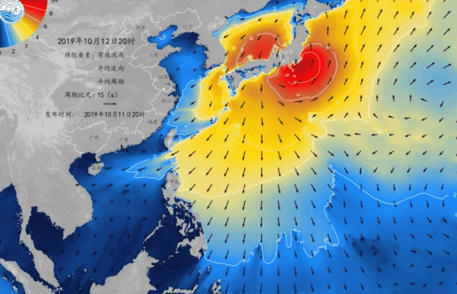

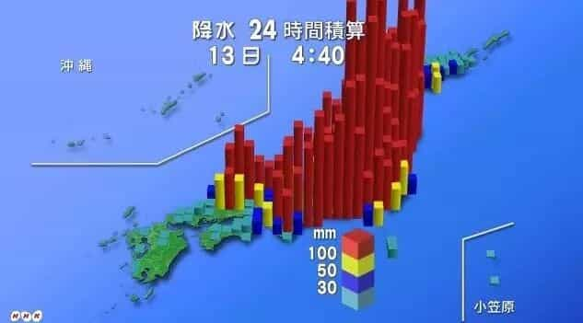

但是除了天灾之外，这次的损失也有人祸因素。发生水灾的赤沼车站的旁边有一条河，叫千曲川。

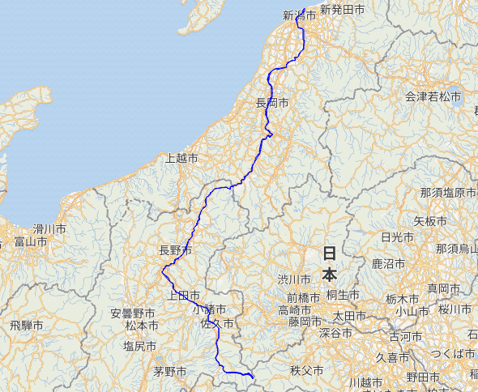

这条河并不大，但一直是长野县重要的农业灌溉河流，两岸有堤坝。在车站附近 基本和铁路线平行。很早就有人担心千曲川泛滥，影响车站。

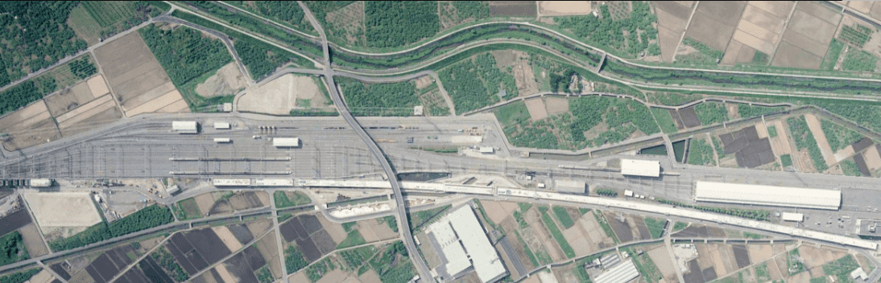

【受灾前的铁路车辆中心和河道】

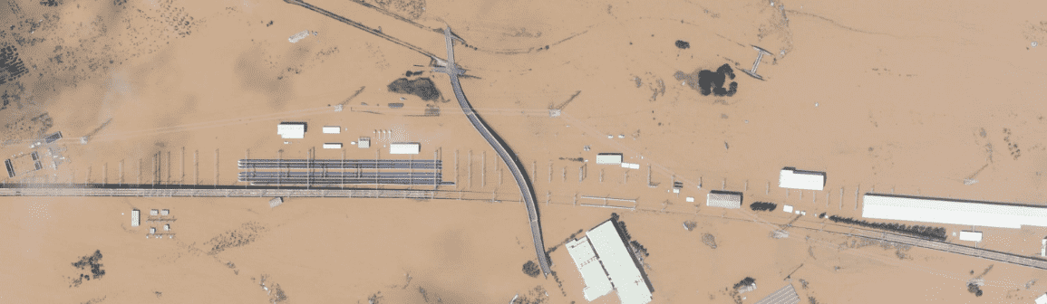

【受灾后的铁路车辆中心和河道】

2016年，日本国土交通省千曲川河川事务所搞灾害演习，划出了“浸水设想区域”，其中包括赤沼车站。但是，新干线JR东日本公司抱有侥幸心理，觉得应该不会有这么大的台风，认为最大也就是1982年水平。所以，整个车站是按1982年的洪水波及范围设计的，员工手册也没有说明怎么应付更大的洪水。

没想到，2019年就出现了超级台风。员工既没有能力应对，也没有人敢担责任，允许司机在台风到来的时候移动列车。所以最后就是人跑掉，列车留下，10个动车组泡水。

不过 JR东日本公司的公关能力不错。事情发生以后，他们宣传自己非常重视旅客安全，宁可报废列车，也绝不让泡水的高铁上路。而且社长拍胸脯保证年底就恢复列车时刻表，保证人民群众正常的生产生活。所以，目前日本媒体总的导向是赞美公司的应对方案。



我们再看看美国的铁路话题。2019年11月8日，美国BusinessInsider网站报道，美国铁路公司今年的亏损只有3000万美元，是50年来第一次接近收支平衡。50年都亏损的企业，是怎么活到今天的？

美国国家铁路客运公司，简称美铁。是美国17家联邦政府公司之一（Federal Government Corporation），典型的美国的国企。专门经营长途和城际铁路客运。

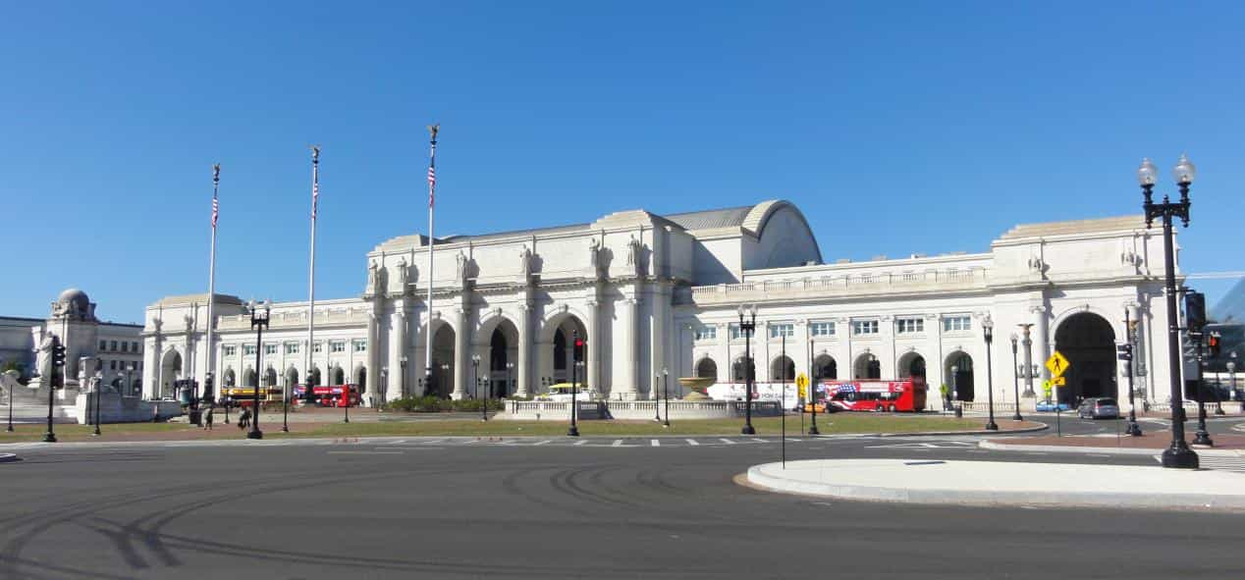

美铁总部华盛顿特区联合车站

自从1971年建立以来，仅看经营本身的收支，美铁确实年年亏损，而且往往是巨亏。但美国联邦和地方政府每年都给补贴，几亿到几十亿美元不等。算上补贴，企业是盈利的。

就在刚过去的2019财政年度，美铁收到2.3亿美元的运营补贴，美国联邦政府另外又给了它18亿美元的赠款，专门用于资本性项目开支。

据美国《新闻周刊》统计，到2010年为止，仅美国联邦政府就累计拨给美铁350亿美元。再加上地方政府，美铁收到的各种补贴累计超过460亿美元。

|  |  |  |  |  |  |  |
| --- | --- | --- | --- | --- | --- | --- |
| **部分年度美铁公司获得联邦拨款额（十亿美元）** | | | | | | |
| **2009年度** | **2010年度** | **2011年度** | **2012年度** | **2013年度** | **2014年度** | **2015年度** |
| $ 1.488 | $ 1.565 | $ 1.484 | $ 1.418 | $ 1.374 | $ 1.37 | $ 1.375 |

**来源于维基百科**<https://en.wikipedia.org/wiki/Amtrak#cite_note-last_court_test-2>

累计几百亿美元的补贴，为什么我们平时感受不到美铁公司的存在？

因为它的运营很差，这些年没积累多少资产。

美国现在仍然是世界上铁路运营里程最长的国家，而美铁也是现在唯一在整个美国搞客运的铁路公司，但美国铁路客运总体上是衰落的。七十年代以后，美国铁路的主要业务是货运。美国铁路公司被政府指定搞客运，所以规模相当有限。

现在美铁的运营里程3.4万公里的线路，但只拥有1200公里的铁路产权。其它线路都是在租用的轨道上跑车。

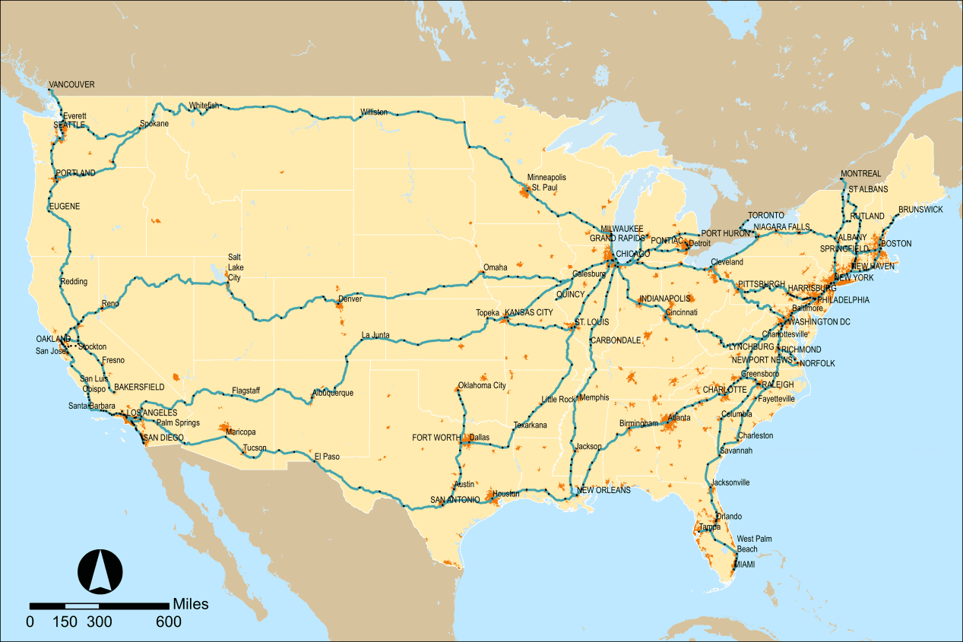

美铁现有运营线路图

2019年财政年度，美铁的客流量创纪录，一共也就运送了3250万人次，平均每天不到9万。中国铁路2018年运送了33.7亿人次，平均每日900万人次。虽然中国短途旅客很多，真实的运载量并没有超出美国100倍，但也能看到美国铁路客运规模有多小。当然美国人也不是很在乎这点客流量，美国官方统计，铁路客运只占美国运输市场的千分之一，可以忽略。

美国人为什么不喜欢坐火车呢？

因为美铁公司的火车又慢又贵。

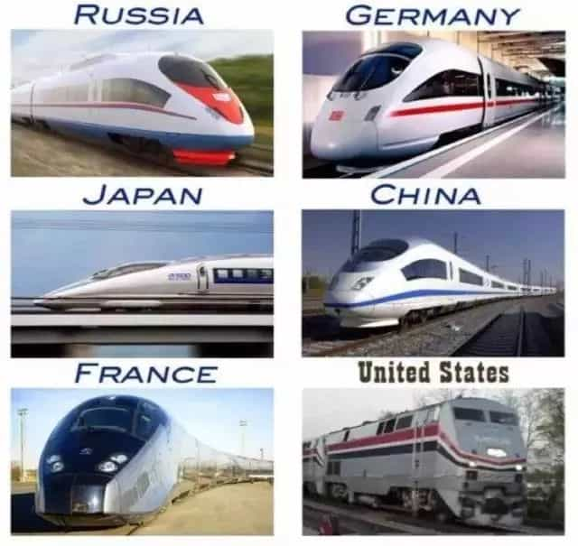

中美俄德法日六国客运列车照片

中国收入和物价水平和美国差别很大，我们先拿法国和美国比较一下。

从美国首都华盛顿到纽约市的线路，是美铁技术和管理水平最高的线路，大约是360公里。

我在美铁官网上看，发现即便是凌晨3点出发，最低票价也要98美元，普通白天班次至少128美元。这360公里要开三个半小时。最快的一趟阿西乐特快三小时，但价格会涨到215美元。

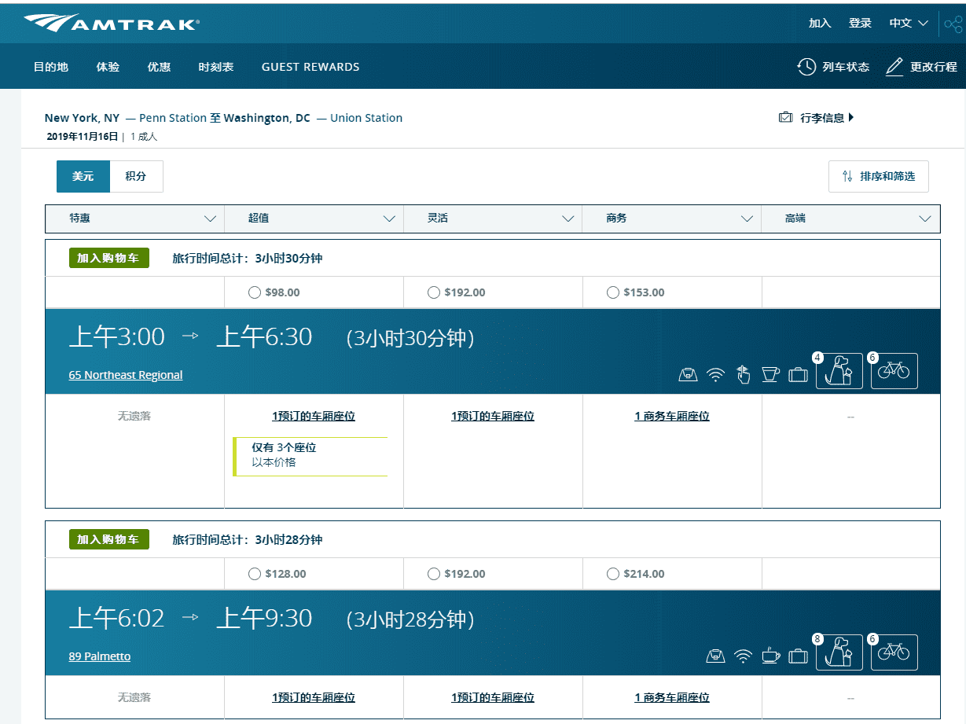

美铁公司中文官网<https://zh.amtrak.com/home.html>

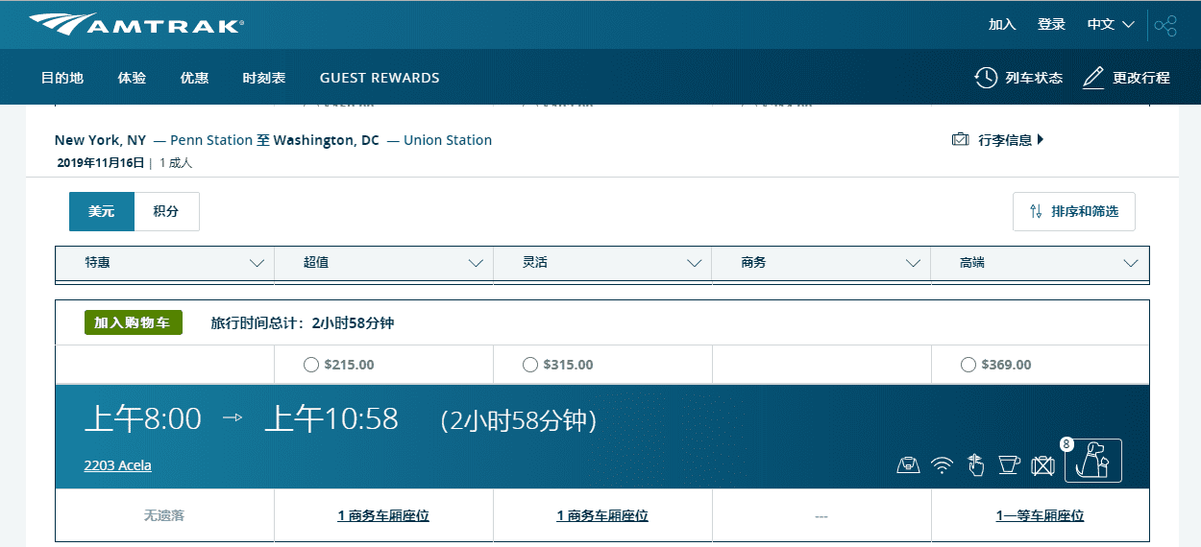

阿西乐（Acela）特快票价（纽约-华盛顿段）

再看法国铁路公司官网，从法国首都巴黎到第三或者第二大城市里昂，里程约400公里，比与纽约到华盛顿还要远，但只需要二小时。法国的铁路票价浮动很大，但同样的二等座，一般全价45欧元，最贵的也只有83欧元，不到92美元，比美铁的最低票价还低。

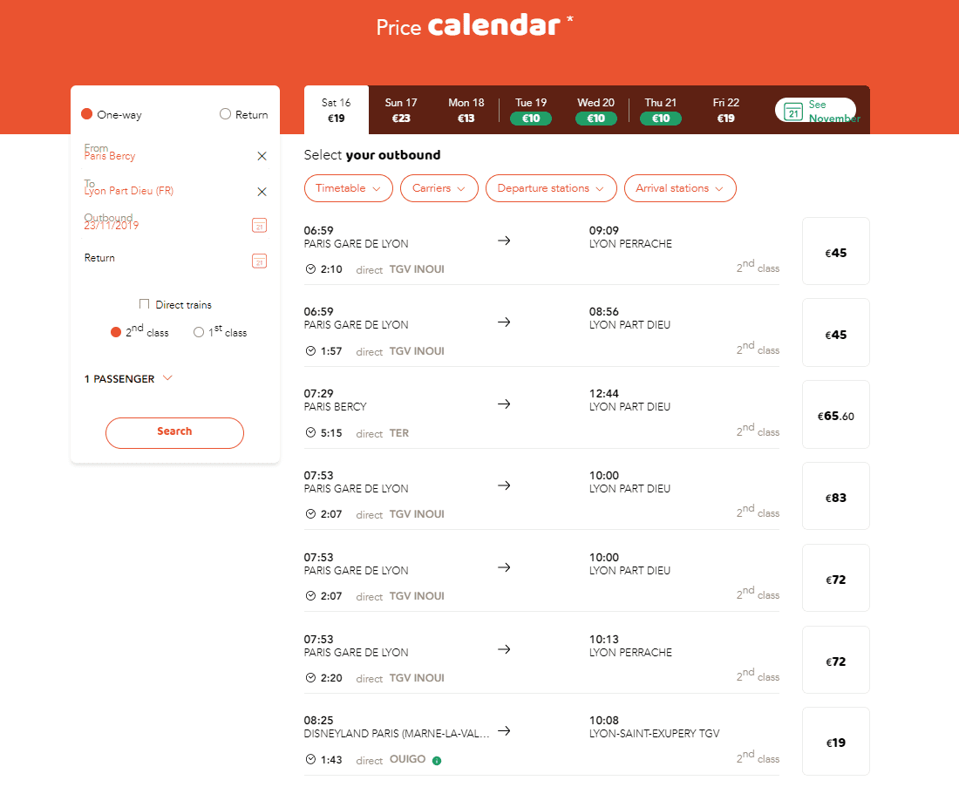

法国铁路公司官网<https://www.sncf.com/fr>

美国运营最好的线路，性价比还这么差，其他线路就更没人坐了。

美国人很讨厌国企，没人坐的火车，为什么还要每年靠政府补贴维持呢？

这是世界第一铁路大国给历史缴纳的“情怀税”。

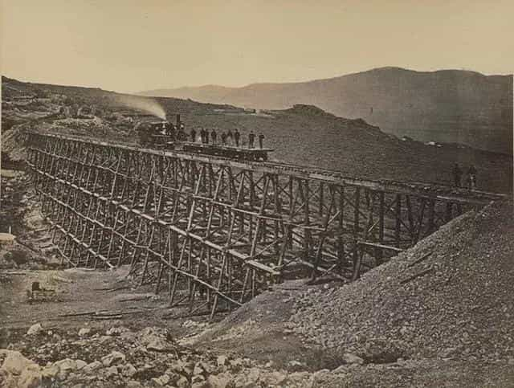

中央太平洋铁路修建工地

美国铁路在第一次工业革命期间就开始修，二十世纪初达到峰值，运营总里程超过40万公里，占全世界的一半，中国现在也只有13万公里。

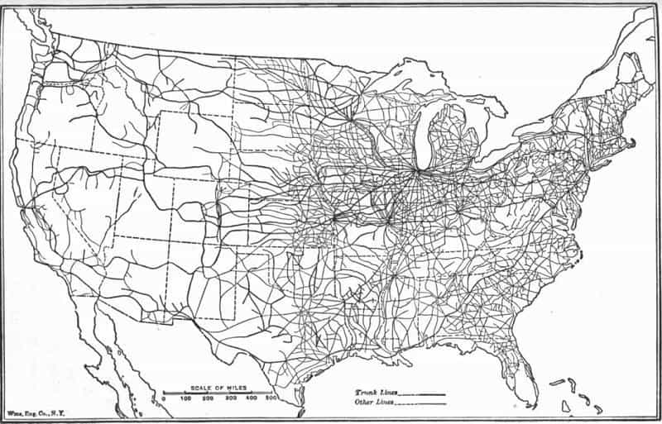

1918年美国铁路网，《History of the United States》 by Charles A.Beard and Mary R.Beard；

在二十世纪中期以前，铁路是美国人出行的主要方式，1916年，美国异地客运的98%要通过铁路。即便在两次世界大战以后，美国已经是全世界航空和汽车最发达的国家，1945年--铁路仍然占了美国长途和城际客运总量的四分之三。前后差不多100年，美国人对旅行的印象和我差不多，都是在铁路车厢里面晃动，听着车轮和铁轨接缝撞击的声音睡觉。

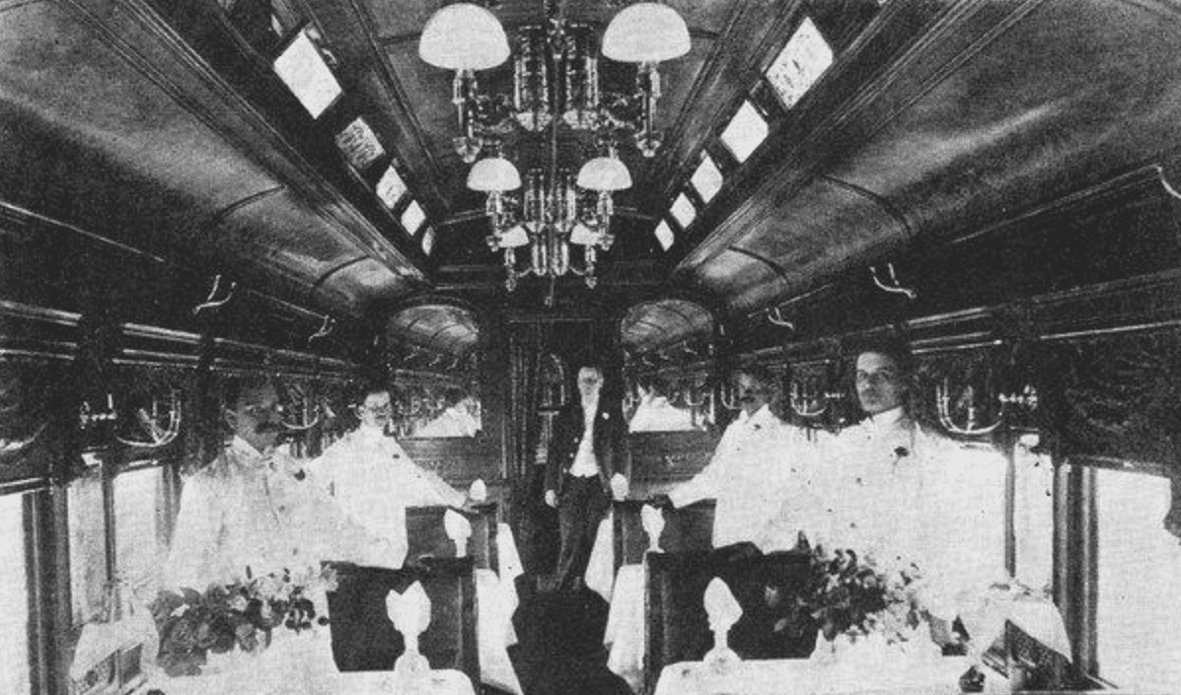

19世纪末的豪华列车餐厅

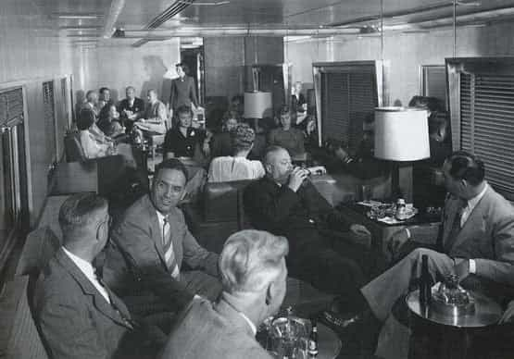

二十世纪初的客运列车里甚至有独立的休息室

《火车大劫案》全片视频<https://www.bilibili.com/video/av58489501?from=search&seid=13726259859371774825>

所以，虽然最近两代美国人很少坐火车，但铁路文化对美国还是很重要，相当一部分美国人乐意给铁路出点钱，不要让这种国民文化彻底消失。

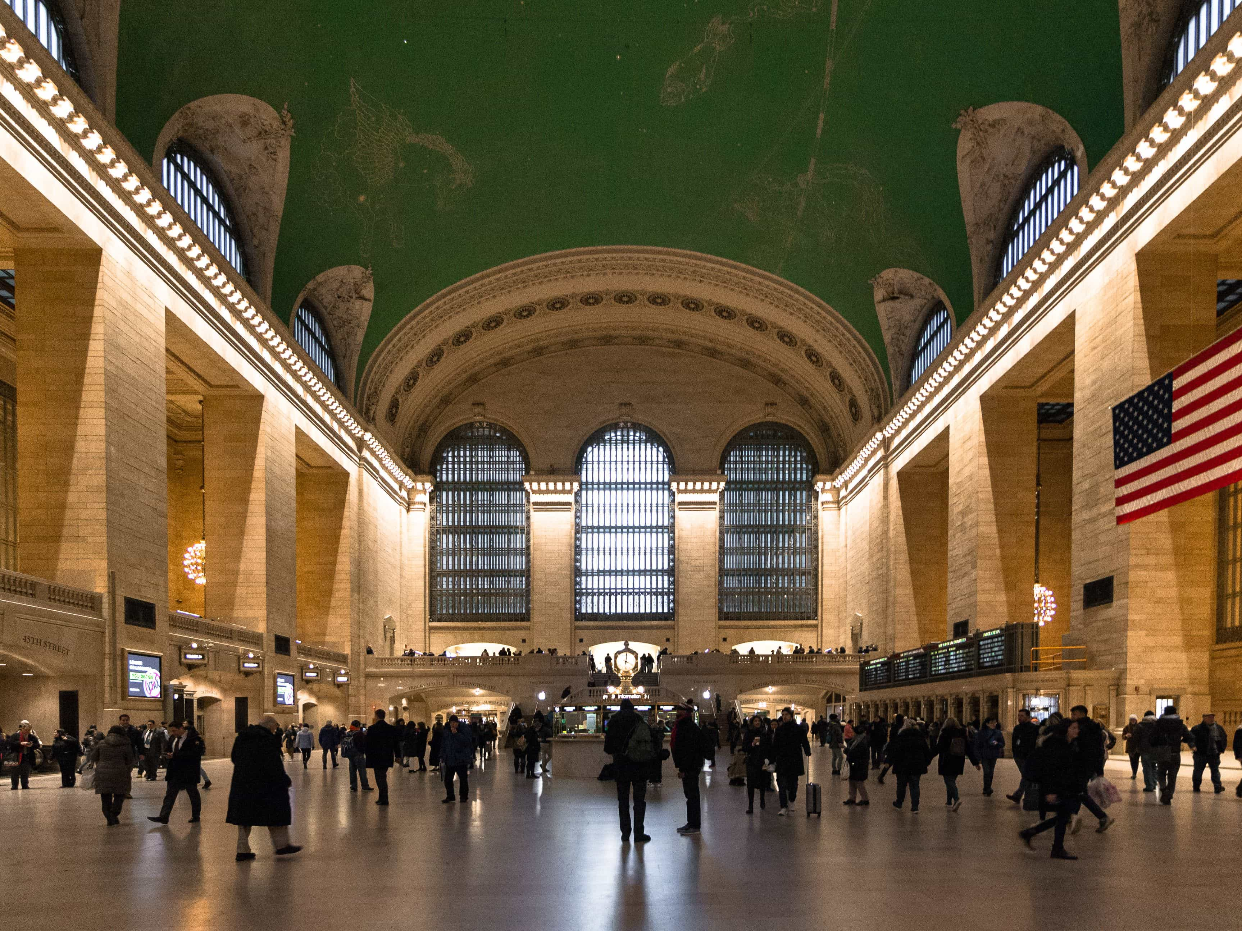

纽约大中央车站中央大厅，曾在众多的电影电视中出场，是所有美国人最熟悉的建筑物之一。



大厅穹顶有著名的“画反”的十二黄道星座图

1963年，因为铁路交通下降，被视为城市文化标志的纽约宾西法尼亚车站被拆除，引发了公众的极大关注和不满，认为美国丢掉了自己的历史。又过了几年，铁路客流量下降，引发整个铁路客运市场的危机，这时候无论是总统尼克松，还是管财政拨款的国会，都支持设立美铁公司，把剩下的铁路客运业务国有化。

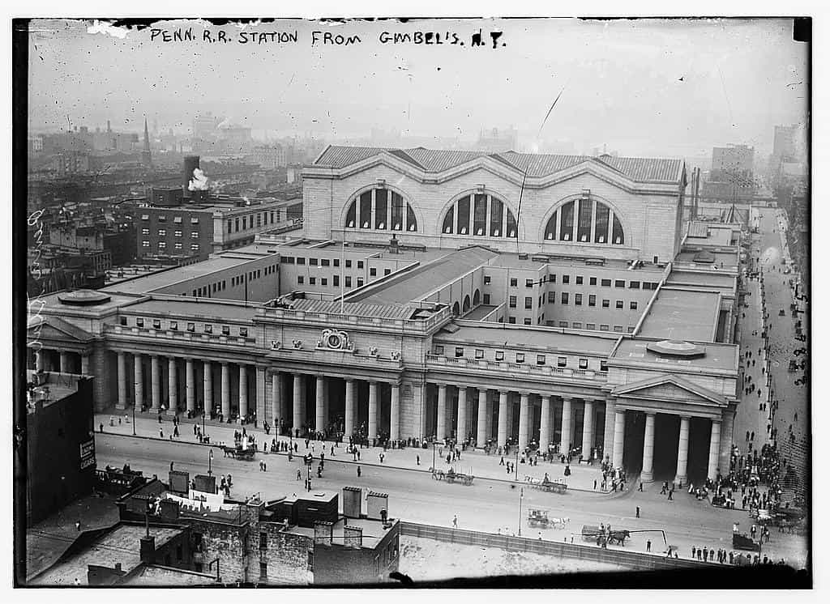

纽约原宾西法尼亚铁路火车站建成时全貌（1911年摄）

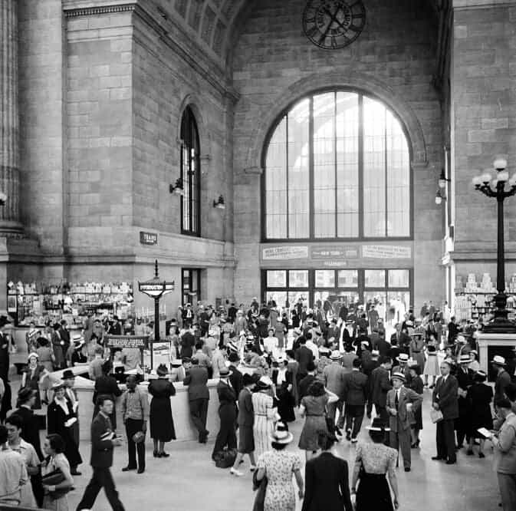

纽约宾西法尼亚车站曾是全美最重要的铁路枢纽站之一。

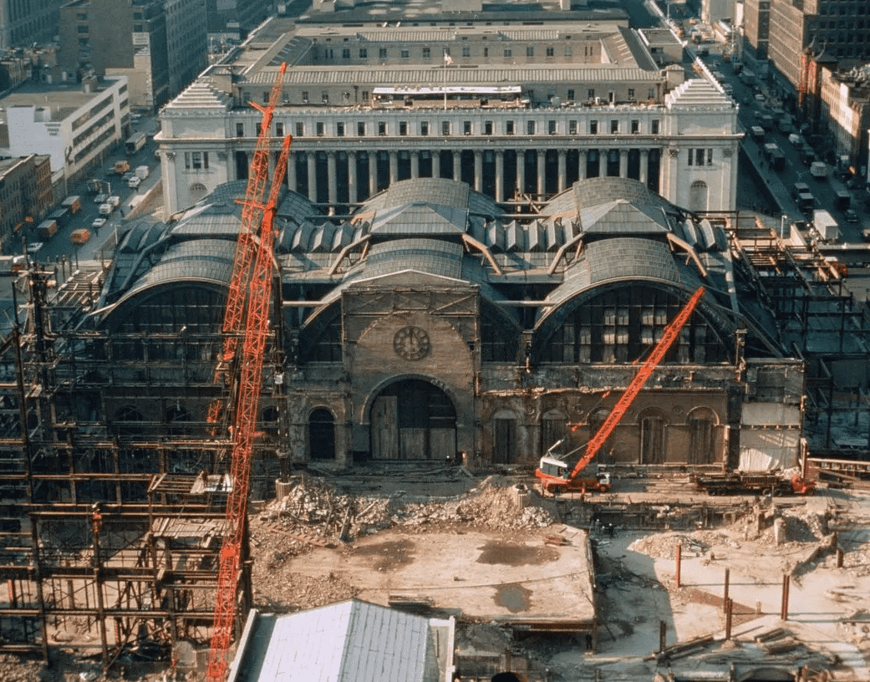

1963-1966年宾西法尼亚车站主楼被彻底拆毁

当时的政客其实没料到补贴要持续这么久。1971年美铁建立时，总统尼克松私下说，他认为美铁只会存在短短几年，随着时间的推移，人们对维持铁路客运的兴趣会逐渐消退，美铁也会随之慢慢衰亡。但以后的事实证明，没有一届美国政府和国会愿意让铁路客运在自己手上消失，所以美铁亏损了50年，还是能靠补贴活到今天。美国人真不在乎交这笔“情怀税”。

亏损50年，应该越来越差才对，为什么今年能不靠补贴实现收支平衡呢？

因为美铁终于要进入高铁时代了，技术升级是可以让铁路打败航空的。

目前美铁技术最先进，营运时速最高的列车，就是上面提到过的阿西乐特快。现在只在波士顿和华盛顿之间运营，全程平均时速130公里，在其中55公里的路段上，可以达到240公里最高时速，是西半球唯一运营的高铁。

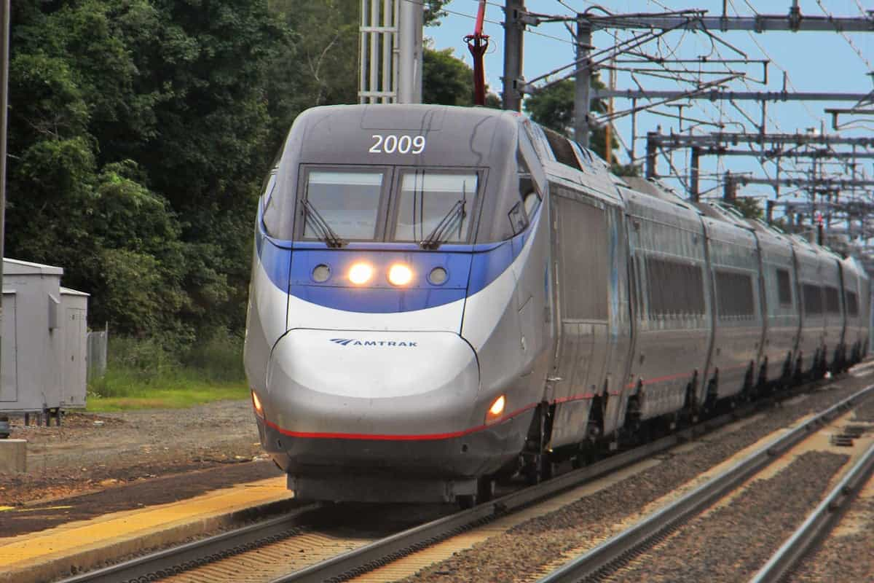

美国阿西乐（Acela）特快

这个速度在国际上看不算领先，但对美国人来说是个很重要的升级。自从它投入运营，纽约到华盛顿段，大约六成的客流都重新选择铁路。

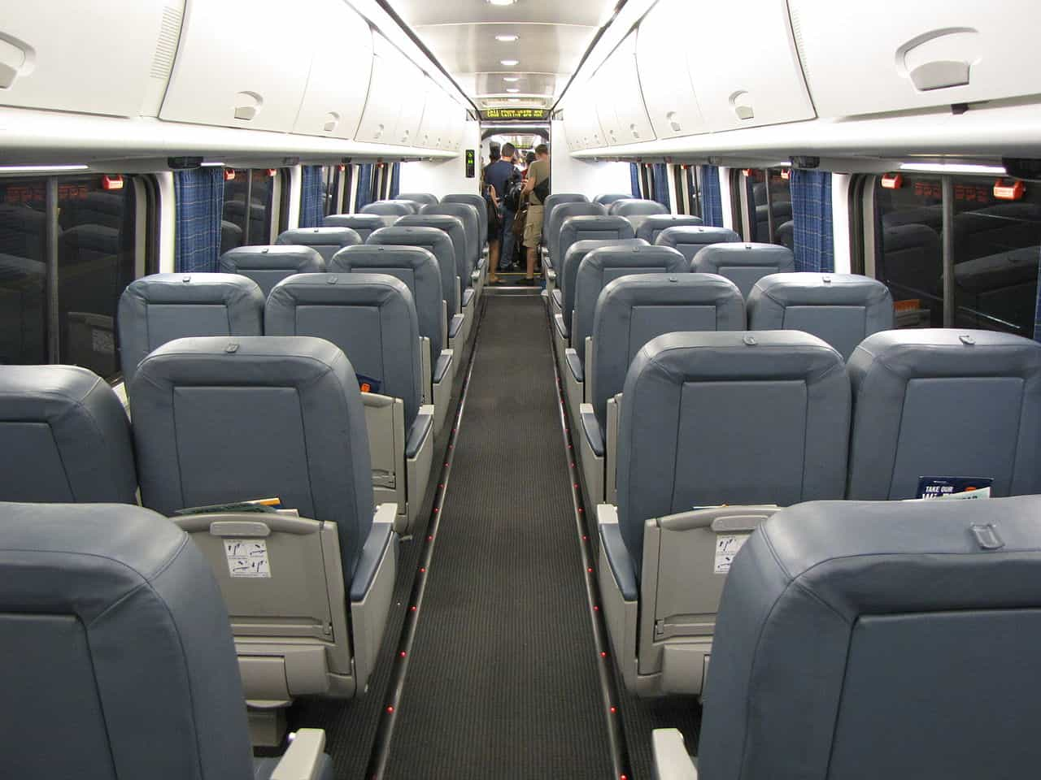

阿西乐（Acela）特快商务座车厢

美铁发现，原来美国人也是喜欢高铁的，2016年又订购新型的阿西乐2.0，速度更快、载客更多。甚至提出，要在美国东北部和加州等人口密集区建设真正的高铁客运线。

阿西乐特快2.0的原型列车平台宣传片

<https://www.bilibili.com/video/av22943195>

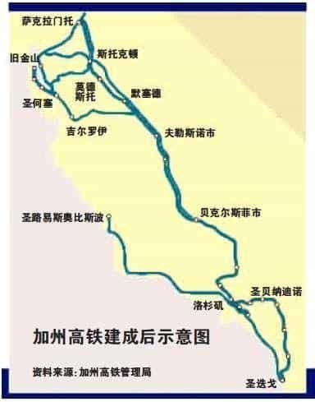

不过，2019年2月，加州州长已经正式宣布，因为和沿途各个政治单位谈判太艰难，放弃从洛杉矾到旧金山的高铁项目,最多保留其中一小段。至于“美国东北走廊线”高铁，虽然已经证明自己能赚钱，但是美铁自己预计造价1500亿美元，美国联邦政府和沿途各州听到数字就放弃了。美国的体制问题阻止了它进入高铁时代。

好，44期睡前消息到此结束，感谢各位收看，我们周五再见。